# Digiboksi tarkvara uuendamine

Selline tarkvara uuendamise meetod ei ole kõige kiirem ja uuenduslikum, aga kindalasti on see lihtne ning teostatav.

Kogu toiming võib aega võtta umbes 15 minutit.

* Ühenda SAT-antennikaabel vindiga antennisisendi külge
* Ühenda vastuvõtja toiteadapter vooluvõrku ning digiboks ja teler HDMI/Scart-RCA kaabliga
* Oota kuni ekraanile ilmub regiooni valik (lipud) ja vali „Eesti“
* Digiboks stardib esimesel kanalil (ETV). Pilt jääb mustaks kuni ekraanile ilmub teade (ootamine võib võtta aega kuni 10 minutit): **Tarkvarauuendus on saadaval!** (pildil)

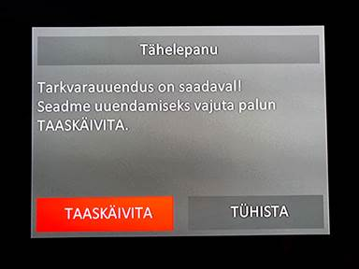

* Vali TAASKÄIVITA, valiku kinnitamiseks vajuta nuppu „OK“
* Digiboks taaskäivitub ja algab tarkvara uuendamine (pildil)

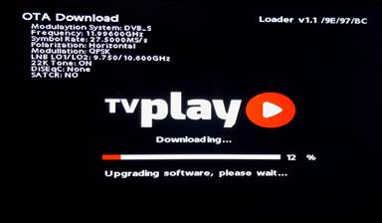

* Pärast tarkvara uuendamist stardib digiboks esimesel kanalil (ETV)
* Ekraanil teade: Teenus ei ole aktiveeritud
* Nüüd saab CRM-i õigused aktiveerida

Veendumaks kas digiboks sai uusima tarkvara saab seda teha menüüs järgmiste sammudega:

MENU / SEADED / Süsteem / Tarkvara / Versiooni number  (praegu uusim 152, pildil)

